VÄLKOMNA TILL
HAGA SLOTT, Enköping
1:A DECEMBER
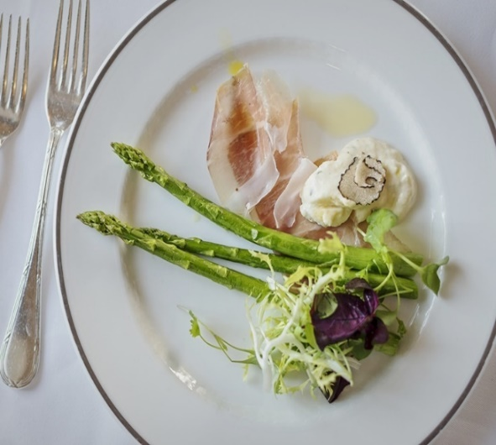
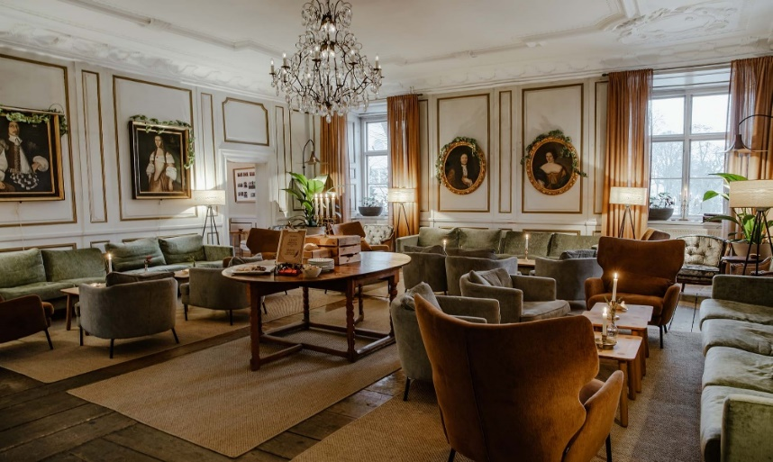
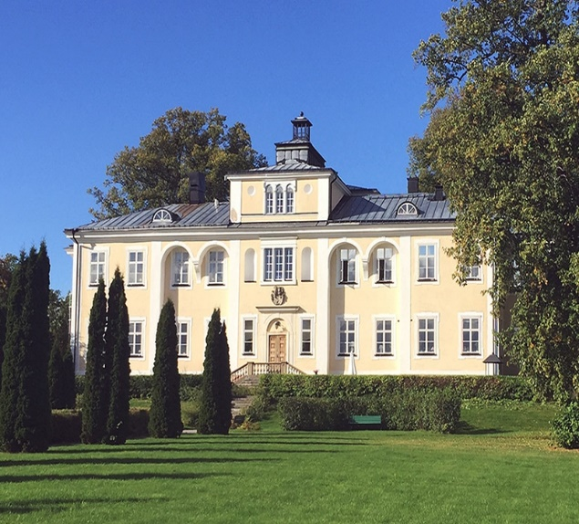
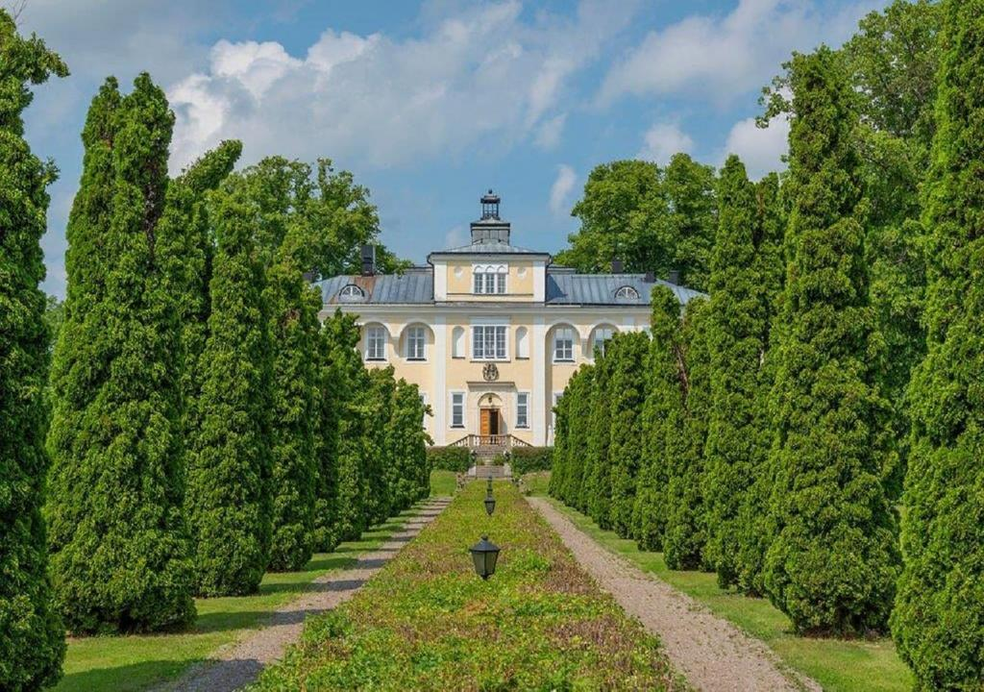

- Adress: Haga Slott
745 93 Enköping

Hela dagen är kostnadsfri! Mellansvenska kretsen bjuder!
Agenda
11:30 Gemensam lunch (kretsen bjuder!).
12:15 Jonas Rosén, VD Mäklarsamfundet
Joakim Lusensky, Kommunikationschef Mäklarsamfundet.
13:15 Kenneth Ivarsson, VD MSF Utveckling och Bopedia presenterar utvecklingsprojektet och Bopedia
14:30 Kaffepaus
15:00 Juridiska nyheter och information från Mäklarsamfundets chefsjurist Niklas Rollgard
Ca 16:30 Avslutning
Anmälan senast torsdagen den 17 november här: Vid frågor kontakta Margaretha Humble
margaretha.humble@widerlov.se
Vid avbokning, maila till
Martina Lindberg
martina@maklarsamfundet.se
Hälsningar och väl mötta!
Margaretha Humble, ordf Mellansvenska kretsen.
Petter Klefbeck, sekreterare
Anna Henriksson, Ekonomiansvarig
Gabriel Stener, Utbildningsansvarig & vice sekr
Tommy Malmros, vice utbildning och eventansvarig
Bengt Hollaus, Vice ordförande
Hasse Ström Kassör
Tommy Svensson, suppleant

